5주차 결과보고서

전공: 아트엔테크놀로지 학년: 3학년 학번: 20191172 이름: 함승우

1

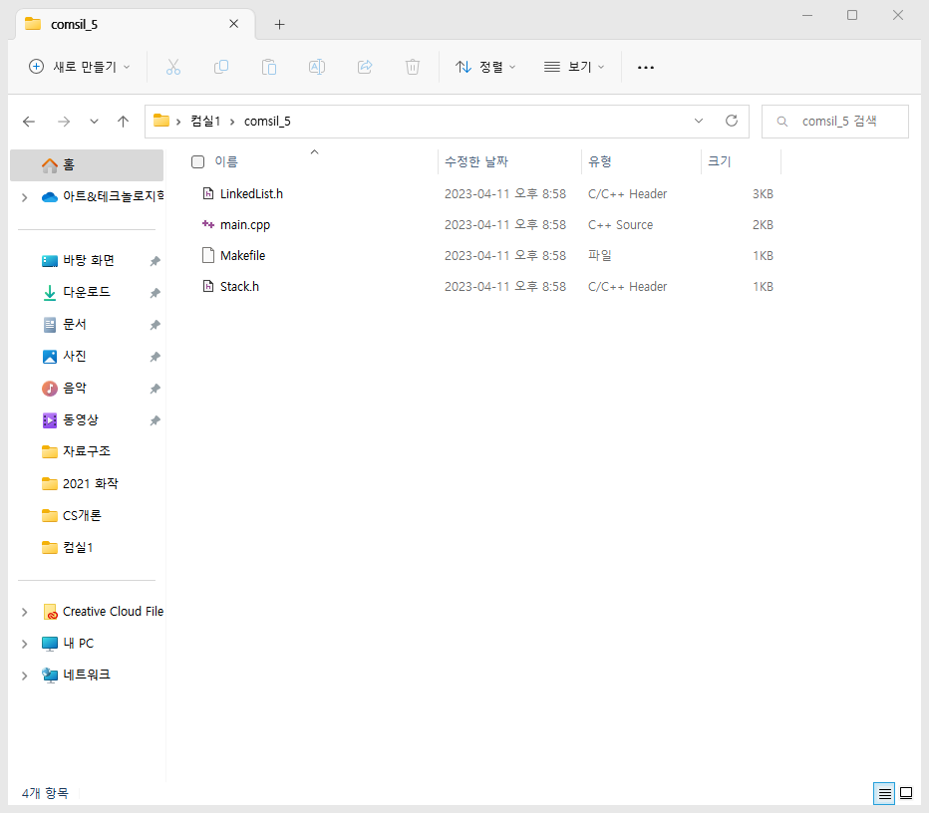.

2.

3.

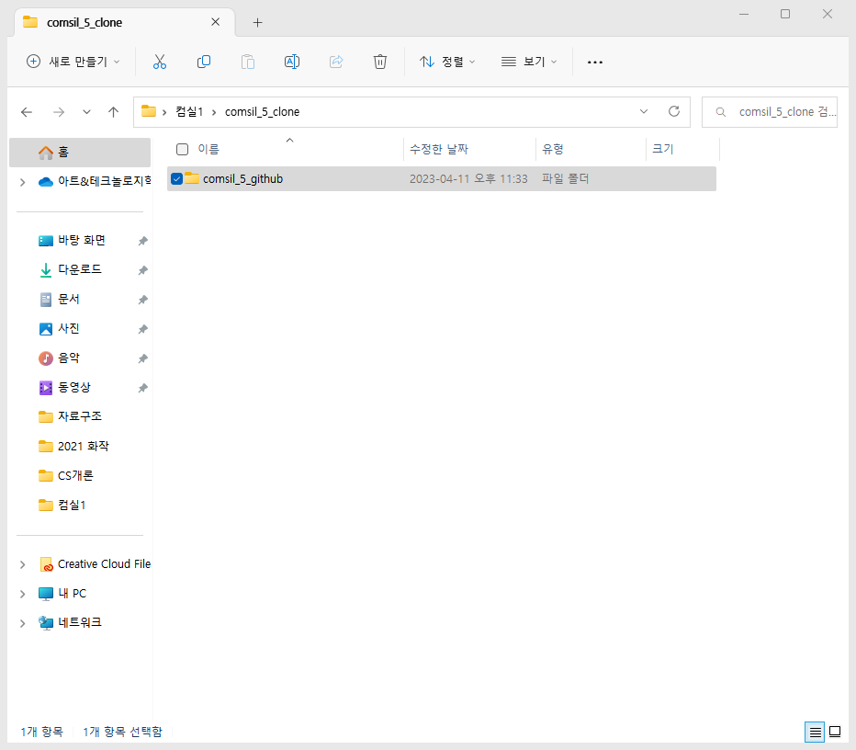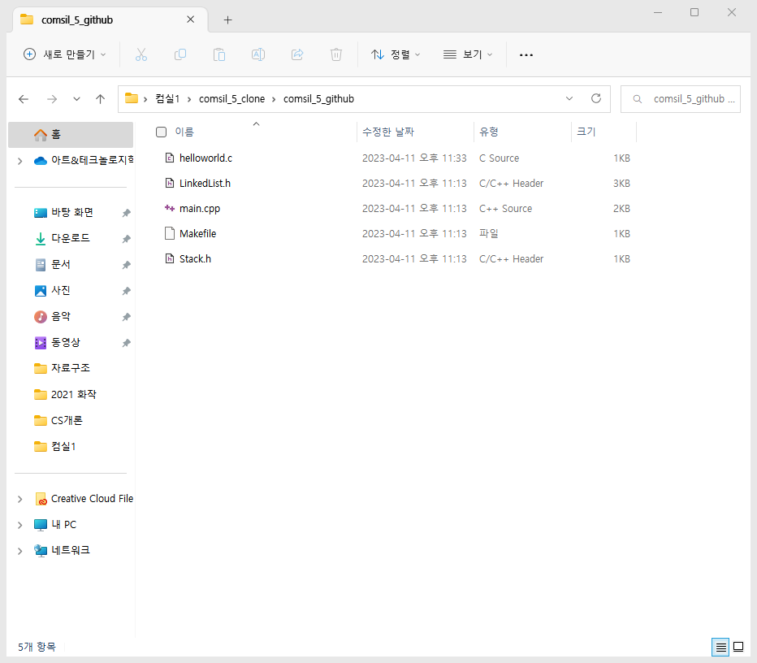

4.

5.

협업할 떄의 여러가지 장점이 있지만, 실습을 하며 느낀 것은 외부저장소로부터 복제나 push가 가능해 다른 사용자가 올린 코드에 관해서 장벽없이 접근하고, 빠로고 쉽게 수정이 가능하다는 것이다. 코드를 release 할 때 feedback이나 유지보수가 굉장히 중요하다고 들었는데, 외부저장소를 이용해 정보를 접근할 수 있어 큰 이점이 있는 것 같다. 추가로, branch라는 개념을 사용해, 유지보수나 업데이트하고 싶을 때 기존의 코드를 건드리지 않고 추가적인 branch를 생성해 업데이트 할 때의 버그가 생겼을 때에도 기존의 코드로 돌아갈 수 있어 부담없이 수정과 update가 가능하다는 점에서 여러 이점이 있다.